**Proposition chants et paroles** I **période du 14 juin au 29 juin 2025** I

**année C** I **\*Chants nouveaux**

**Dimanche 15 Juin : Solennité Sainte Trinité**

Suivre la programmation proposée par l’équipe de préparation pour le samedi 14/06 (messe anticipée à Feneu – Noële Métayer) et équipe Quentin pour le dimanche 15/06 (Montreuil)

**Dimanche 22 Juin** : **Solennité : Le Saint Sacrement**

**Chant d’accueil : Dieu est en attente A216 I couplets 1 & 2**

|  |  |
| --- | --- |
| Refrain Entrez, Dieu est en attente, Sa maison est un lieu pour la paix. Goûtez, Dieu est en partage, Sa table est un lieu pour se donner. | 1 Vous êtes le peuple de Dieu, Pierres vivantes de son église, Traces brûlantes de son passage, Jetant les grains de l'évangile. |
| 2 Vous êtes le peuple de Dieu, Marques vivantes de son visage, Signes visibles de sa tendresse, Portant les fruits de l'évangile. |  |

**Ordinaire : messe de la réunion**

**Psaume :**

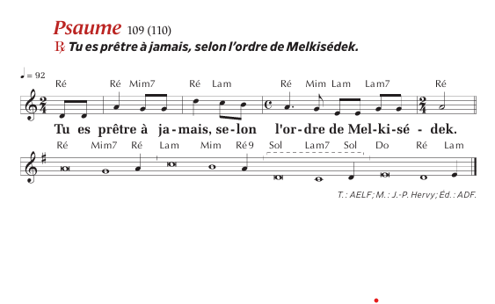

**PU : Accueille au creux de nos mains la prière de tes enfants**

**Communion : Voici le corps et le sang du Seigneur l D 44 80 l couplets 1 à 3**

|  |  |  |  |
| --- | --- | --- | --- |
| REFRAIN Voici le Corps et le Sang du Seigneur, la coupe du salut et le pain de la vie. Dieu immortel se donne en nourriture pour que nous ayons la vie éternelle | 1 Au moment de passer vers le Père le Seigneur prit du pain et du vin, pour que soit accompli le mystère qui apaise à jamais notre faim. | 2 Dieu se livre lui-même en partage, par amour pour son peuple affamé. Il nous comble de son héritage afin que nous soyons rassasiés. | 3 C'est la foi qui nous fait reconnaître, dans ce pain et ce vin consacrés, la présence de Dieu notre maître le Seigneur Jésus ressuscité. |

**Envoi : Chantons sans fin le Nom du Seigneur I Edit 15-85**

|  |  |
| --- | --- |
| **Chantons sans fin le Nom du Seigneur, bénissons-le d’âge en âge ! Par son amour, il comble nos cœurs et vient transformer nos vies.** |  |
| **6-** Suivons les pas des amis du Seigneur Qui ont laissé Dieu transformer leurs cœurs par l’amour qui sanctifie. | **7-** Soyons témoins de l’amour du Seigneur. Dieu allume une étincelle en nos cœurs : que brûle en nous son Esprit ! |

**Dimanche 29 Juin** : **Solennité : Saint Pierre et Paul, Apôtres**

**Chant d’accueil : Acclamez le Seigneur Y 69 72 – couplets 2 et 3**

|  |  |
| --- | --- |
| Refrain Chantons sans fin le nom du Seigneur Bénissons-le d'âge en âge ! Par son amour il comble nos cœurs Et vient transformer nos vies. | 2. Changeons nos cœurs et convertissons-nous, Tournons nos yeux vers Dieu plein d'amour, Son pardon redonne vie ! |
| 3. Quand sur la croix Jésus dans sa passion, Offre sa vie pour notre rédemption Sa mort nous ouvre à la vie. |  |

**Ordinaire : messe Jubilez du Seigneur - Schutz**

### **Psaume :**

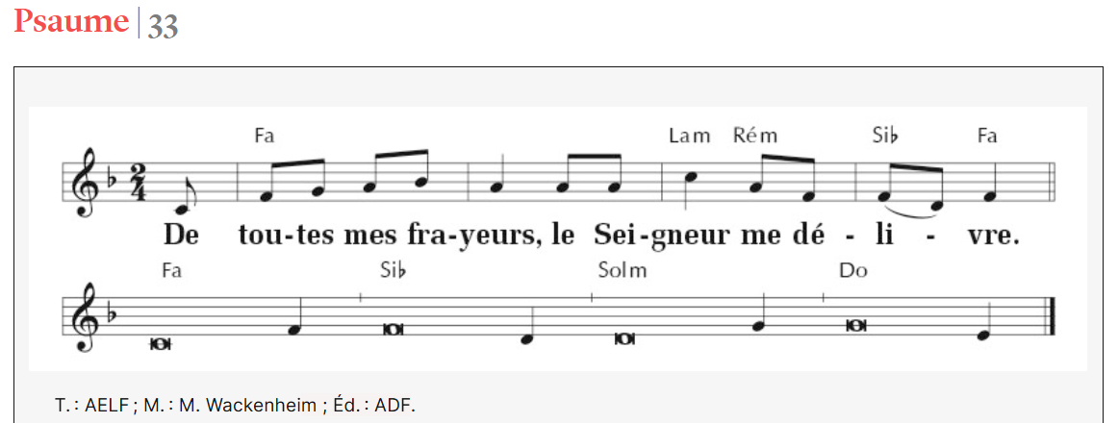

**PU : Dieu de tendresse, souviens toi de nous**

**Communion : Je vous ai choisis I DEV 44 63**

|  |  |
| --- | --- |
| 1 Je vous ai choisis, je vous ai établis Pour que vous alliez et viviez de ma vie. Demeurez en moi, vous porterez du fruit  Je fais de vous mes frères et mes amis. | 2 Contemplez mes mains et mon cœur transpercés ; Accueillez la vie que l´Amour veut donner. Ayez foi en moi, je suis ressuscité, Et bientôt dans la gloire, vous me verrez. |
| 3 Recevez l´Esprit de puissance et de paix ; Soyez mes témoins, pour vous j´ai tout donné. Perdez votre vie, livrez-vous sans compter ; Vous serez mes disciples, mes bien-aimés ! | 4 Consolez mon peuple ; je suis son berger. Donnez-lui la joie dont je vous ai comblés. Ayez pour vos frères la tendresse du Père, Demeurez près de moi, alors vous vivrez ! |

**Envoi : Exultez de joie, peuples de la terre I 508**

|  |  |
| --- | --- |
| Exultez de joie, peuples de la terre, la mort est vaincue, le Christ est vivant. (bis) |  |
| 3 – Allez annoncer aux nations : « Votre Seigneur est vainqueur, » fortifiez les mains affaiblies, les genoux qui chancellent. | 4 – Dites aux cœurs défaillants : « Soyez forts, ne craignez pas, car voici venir votre Dieu, Jésus vient vous sauver. » |

**Pour la période estivale, les équipes liturgiques se chargent du choix des chants en se coordonnant avec les animatrices et animateurs.**

**Reprise de la programmation le dimanche 7 septembre 2025.**

**Bel été à chacun**

**MN et AC**